Zmiany wersja 4.18H
- Dodano nowe prawo umożliwiające zmianę daty wydruku faktury, moduł rejestr VAT.

- Dodano możliwość wysyłki e-maili do klientów/klienta na podstawie przygotowanego poprzednio wzorca. Podobnie jak w tej chwili działają wydruki. Szczegółowy opis zmian znajduje się w pliku „"ImageConvert\Dokumentacja Wysylanie maila html.docx"

- Umożliwiono pobieranie danych z bazy REGON bez pośrednictwa programu regon.jar

- Umożliwiono umieszczenie nazwy produktu na ekranie „Umowy info”

- Umożliwiono zablokowanie złożenia osobom fizycznym wniosku pożyczkowego .Jeżeli w systemie mamy zarejestrowane dane osobowy osoby której nie chcemy udzielać pożyczki, należy w karcie takiej osoby zaznaczyć Klient zły. Funkcjonalność udostępniona tylko do obsługi osób fizycznych.

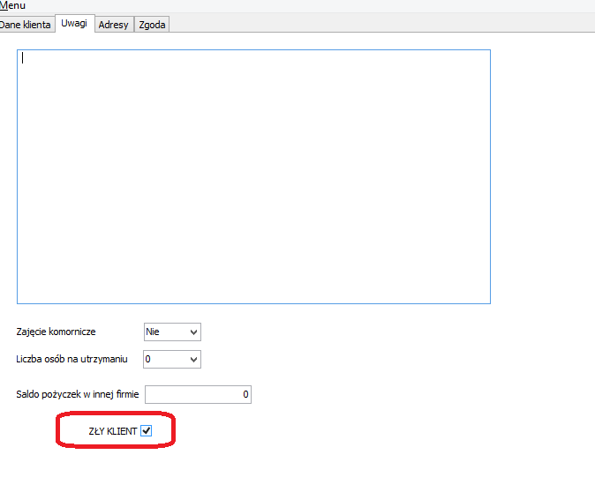
- Zmiana w wykazie PKD dla firm
- PKD posortowane tak aby PKD główny był na górze
- PKD główne zaznaczono na czerwono
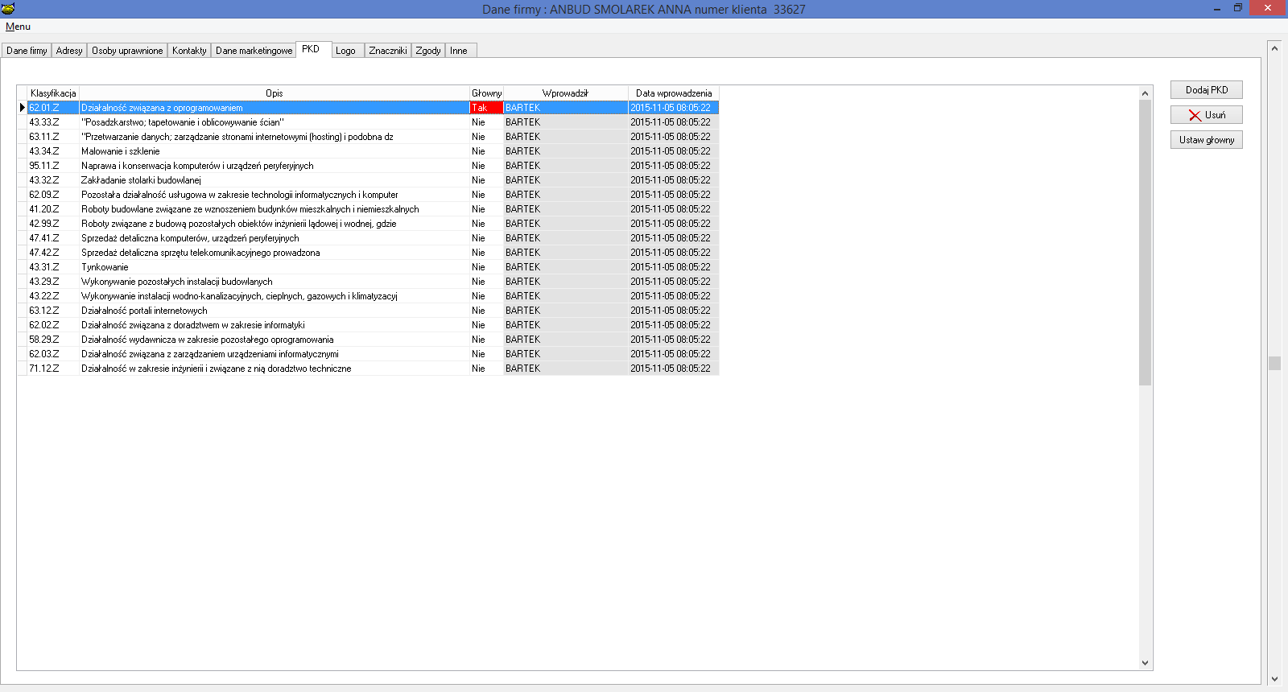
- Przyśpieszono otwarcie okna „Baza->Wydruki”, „Umowy info -> Wydruki”.

- Rozbudowano raport wypłat, przy zaznaczeniu sumuj po operatorach dodano ilość wypłaconych pożyczek przez operatora.

- Usunięto zakładkę rada nadzorcza w danych firmy

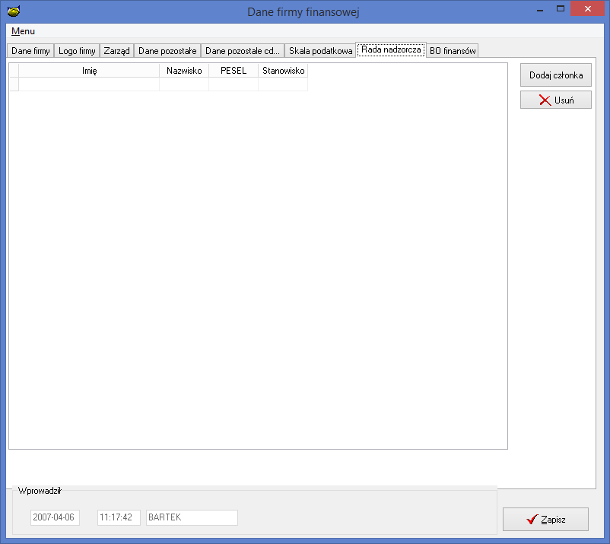

- Usunięto skróty z ekranu „konfiguracji wyglądu ekranu postępowania komorniczego”
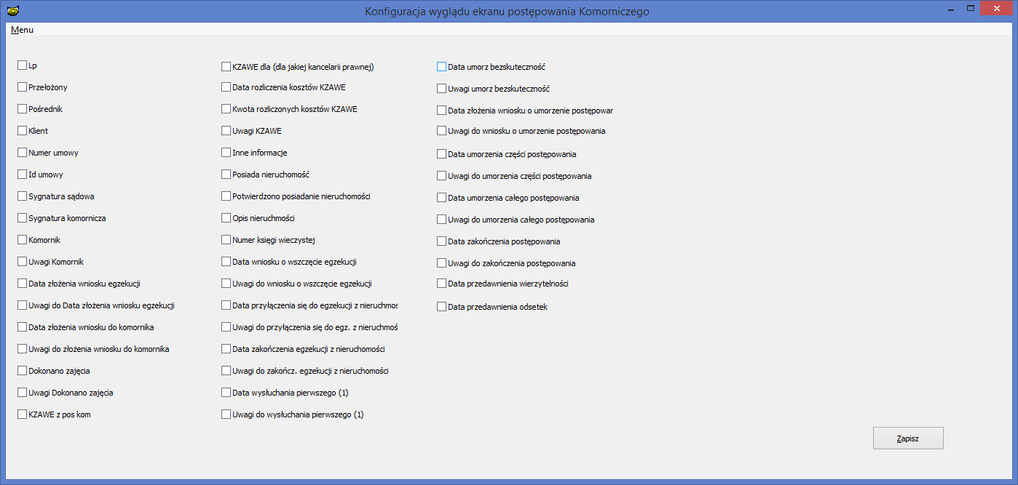

- Zmieniono układ ekranu Działania windykacyjna. Okno „Baza->Działanie windykacyjna”

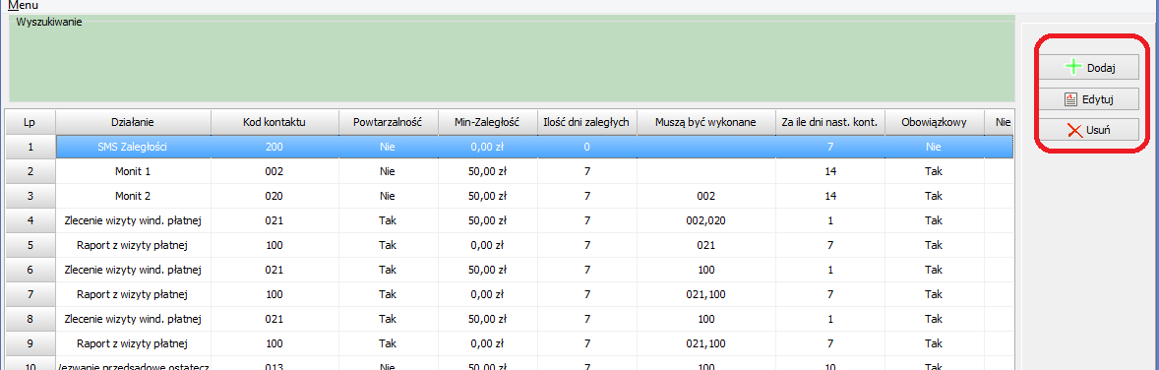

Instrukcja instalacji wersji
- Wykonać kopię bazy danych
- Wgrać program PBaza uruchomić opcję Baza->Instalacja wersji

